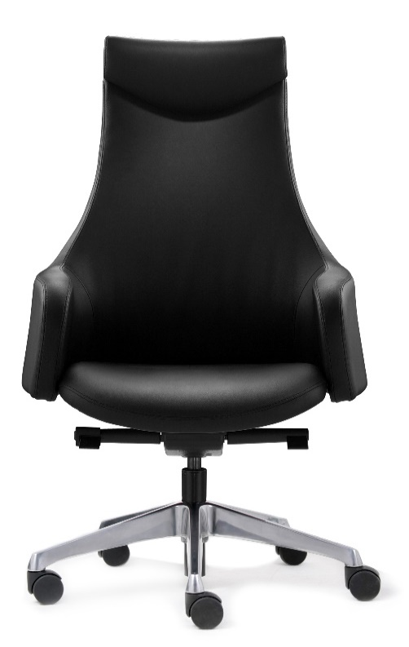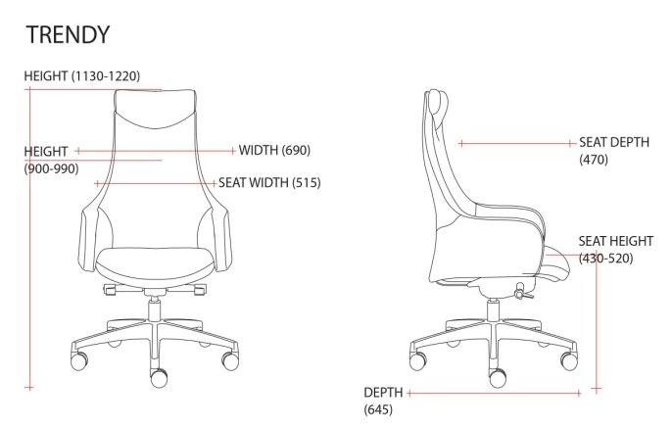

**TRENDY L13-1**

**Description :**

* Fauteuil avec dossier haut
* Tapisserie : Madrid (Combinaison de PU et recyclage des fibres en cuir)
* Mousse PU injectée
* Accoudoirs fixes
* 5 mécanismes de verrouillage
* Réglage en hauteur par vérin à gaz
* Piétement 5 branches en aluminium brillant poli, sur roulettes

**Dimensions :**

Hauteur totale : 1130-1220mm

Profondeur totale : 645mm

Largeur totale : 690mm

Hauteur d’assise : 430-520mm

Profondeur d’assise : 470mm

Largeur d’assise : 515mm

**Certificats :**

  